Средний заработок с 1 сентября считайте по новым правилам: примеры от Роструда
Согласовали с Рострудом примеры расчета среднего заработка по новым правилам. Опирайтесь на эти примеры, чтобы проверить, верно ли теперь считает заработок ваша учетная программа. Если случайно занизите расчет, сотрудник недополучит выплату. В статье новые правила обсуждают в живом разговоре эксперты «Актион Бухгалтерия».
Коротко о том, что изменилось и как устроена эта статья
С 1 сентября поменялся расчет среднего заработка. Теперь его нужно определять по правилам из нового постановления Правительства от 24.04.2025 № 540. Постановление Правительства от 24.12.2007 № 922, которое много лет регулировало расчет среднего заработка, отменили.
Чтобы обсудить детали и неясности нового расчета, шефред «Главбуха» Лина Шувалова созвонилась с Сергеем Шилкиным. Он главред журнала «Зарплата» и главный специалист группы «Актион Бухгалтерия» по зарплатным вопросам. Когда Лина переслушала запись беседы, стало ясно: это готовый подкаст. Разместили его выше. Ниже — его текстовая версия, которую мы преобразовали в статью. По ходу беседы Сергей и Лина поделятся с вами примерами от Роструда. Спорности прокомментирует Иван Шкловец, замруководителя этого ведомства. Будет увлекательно и полезно!
 Новые правила расчета среднего заработка обсуждают
 | 
ЛИНА ШУВАЛОВА, шеф-редактор журнала «Главбух» | СЕРГЕЙ ШИЛКИН, главный редактор журнала «Зарплата»
Что изменилось в расчете среднего заработка
ЛИНА ШУВАЛОВА: Сергей, на первый взгляд может показаться, что в новом постановлении № 540 нет ничего принципиально нового. По крайней мере, в бухгалтерских чатах я встречала такие мнения. Но мы же знаем, что чиновники любят запрятать важные поправки. Как будто специально проверяют зрение бухгалтеров, да?
СЕРГЕЙ ШИЛКИН: Согласен, я давно это заметил.
Расскажи, что нового лично ты усмотрел в постановлении № 540? Что, по-твоему, там самое главное?
Лина, основных поправок, важных для бухгалтера, я бы выделил две. Первая — это новый перечень выплат, которые берем и не берем в расчет среднего заработка. Вторая — поправили расчет среднего заработка для выходного пособия. И есть еще поправки, которые были в проекте, но которые так и не приняли. Например, по учету командировок.
Я тоже выделила для себя именно эти вещи. Тогда давай по ним и пройдемся? Готов?
Конечно! Я как пионер — всегда готов.
Что включать в расчет среднего заработка
Теперь в расчет среднего заработка мы добавляем не только премии, но и денежные поощрения. Это ведь не одно и то же. Можешь привести примеры, чтобы стало видно разницу?
Да, разница есть. Премии выдают за конкретные достижения. Это стимулирующие выплаты. А вот денежное поощрение можно выдать и в качестве стимулирующей выплаты, и в виде компенсации. Это более широкое понятие, чем премия. Например, сюда можно отнести выплаты за выслугу лет, надбавки за стаж или квалификацию и т. д.
Учесть выплату в среднем заработке можно, только если ее закрепили в трудовом договоре, колдоговоре или в положении об оплате труда. Это должно быть именно оплатой труда, а не соцдоплатой.
То есть, если директор раз в год решил подарить сотруднику конверт «ко дню рождения» и об этом нигде не сказано, кроме приказа, такая выплата в заработок не войдет?
Точно. Такие разовые жесты доброй воли в расчет среднего заработка не входят. Только то, что системно и официально.
Я зависла на поправках про доплаты и надбавки. В прежних правилах было сказано, что их берут в расчет заработка, если они установлены в процентах от оклада. А теперь как с ними работаем?
Теперь не надо разбираться, какие выплаты включать в расчет, какие нет. С сентября берем все стимулирующие надбавки и доплаты — хоть в процентах от оклада, хоть в фиксированной сумме. Привязок к окладу тоже больше нет — для бухгалтера меньше путаницы.
Ну наконец-то бюрократический лед тронулся. Но, как всегда, что-то хорошее оставили «на потом».
Точно. Например, ничего не изменили для сотрудников, у которых пока нет начислений. Представь: новичка в первый день сразу отправляют в командировку. Как считать ему средний заработок? Так вот, для него премии и прочие доплаты из трудового договора не учитываем. По-прежнему считаем средний заработок только из оклада.

Пример 1. Как посчитать средний заработок новичка, которого сразу отправили в командировку
Сотрудника приняли 15 сентября 2025 года, и в этот же день он выехал в командировку на 8 рабочих дней. Его оклад — 44 000 руб., ему полагается ежемесячная премия — 50 процентов от оклада. Сколько начислить?
Решение. По календарю пятидневной рабочей недели в сентябре 22 рабочих дня. За время командировки сотруднику нужно начислить 16 000 руб. (44 000 ₽ : 22 дн. × 8 дн.). Средний заработок за дни командировки будет равен сумме из оклада, учитывать премию не нужно. Вместе с тем компания вправе предусмотреть в ЛНА расчет и с учетом премии.
Мы не нарушаем права сотрудника? Допустим, в его договоре сказано не только про оклад, но и про надбавки. Если бы в расчет взяли еще и надбавки, то сотрудник получил бы больше денег. А так выходит несправедливо.
Понимаю, подход действительно выглядит несправедливым, но вот такие сейчас правила. Смотри, что я уточнил про это у Ивана Ивановича Шкловца, замруководителя Роструда, и что он мне в итоге ответил.
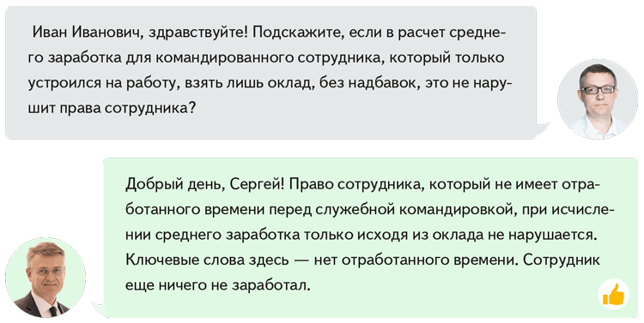
На заметку
Минтруд дал первые разъяснения о новом расчете заработка для выходного пособия
В постановлении № 540 не сказано, какой год брать для расчета. Например, это может быть расчетный период в 12 месяцев до увольнения сотрудника или текущий календарный год. В Минтруде объяснили, что все-таки учитывать нужно календарный год увольнения. Например, если сотрудник уходит в сентябре 2025 года, то в расчет надо брать рабочие дни 2025 года. Если же сотрудник доработает до 31 декабря 2025 года, а выходное пособие получит в январе, к примеру сразу после новогодних каникул, то в расчет попадет только 2025 год (письмо Минтруда от 05.08.2025 № 14-1/ООГ-3551).
Как считать выплаты при увольнении
В 2019 году КС сказал: «Размер пособия не должен быть меньше средней зарплаты, которую сотрудник получил бы за месяц работы»
Поговорим про выходные пособия. Вокруг них в связи с поправками было много инфошума. Для расчета среднего заработка больше не важно, на какой день приходится увольнение. В чем соль этой поправки?
Раньше заработок для выходного пособия зависел от того, есть в месяце увольнения нерабочие праздничные дни или нет. Если праздники есть, сотрудник оказывался в проигрыше. Без праздничных дней получал больше денег. Конституционный суд еще шесть лет назад сказал, что это несправедливо. Я про решение КС от 13.11.2019 № 34-П. Теперь правило одно: среднедневной заработок умножаем на среднемесячное количество рабочих дней в году увольнения.
Вот оно, равенство и братство! Я уточню на всякий случай: что за «среднемесячное количество рабочих дней в году»? Это же не фиксированная цифра?
Именно. Это расчетная величина. Чтобы ее определить, мы берем число рабочих дней по производственному календарю за год и делим на 12. В 2025 году, например, этот показатель — 20,58333... Мы поделили 247 дней на 12 месяцев. Округлять получившийся результат необязательно, но в Роструде намекнули: приветствуется округлить в пользу работника. Вот что я спрашивал у Ивана Шкловца и какой ответ получил:
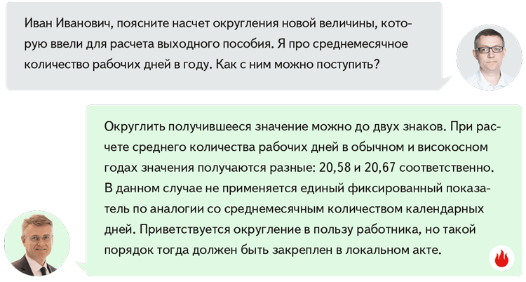
Формула для расчета выходного пособия сейчас такая:
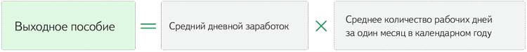
Среднемесячное число рабочих дней в календарном году считаем вот так:
Пример 2. Как посчитать выходное пособие по новым правилам
Сотрудник увольняется 30 сентября 2025 года. Средний дневной заработок — 3000 руб. Выходное пособие за октябрь можно рассчитать двумя способами.
Роструд допускает округление числа дней до 20,58. Тогда работник получит 61 740 руб. (3000 ₽ × 20,58 дн.).
1С берет показатель 20,583. В этом случае выплата составит 61 749 руб. (3000 ₽ × 20,583 дн.).
Можно не править вручную показатель в 1С, потому что так работник получит даже больше, чем допускают в Роструде. Нарушения нет.
Скажи, «среднемесячное количество рабочих дней в году» используем только для расчета выходного пособия за месяц? Если пособие назначают, скажем, только на две недели после увольнения — тут как?
Да, это для выходного пособия за месяц. Для остальных случаев — старый механизм: средний дневной заработок умножаем на фактические рабочие дни и праздники. Например, если работнику оплачиваем период трудоустройства, средний дневной заработок умножаем на количество рабочих дней в этом периоде с учетом праздников.
Пример 3. Как считать выплаты, если сотрудник устроился на новую работу в середине второго месяца после сокращения
Сотрудника сократили 11 сентября 2025 года. Ему положены выходное пособие и средний заработок на период трудоустройства.
Пособие работнику выплатили в день увольнения — 11 сентября. Уже на следующий день сотрудник встал на учет в службу занятости как безработный.
В течение первого месяца после увольнения (с 12 сентября по 11 октября) работник не смог трудоустроиться. В течение второго месяца (с 12 октября по 11 ноября) после увольнения он устроился на новую работу. Дата трудоустройства — 10 ноября.
При расчете выходного пособия компания округляет среднемесячное число дней до 20,583. Как посчитать выходное пособие и средний заработок на время трудоустройства?
Решение. Отдельно посчитаем выходное пособие и средний заработок на время трудоустройства.
Выходное пособие. Расчетный период — с 1 сентября 2024 года по 31 августа 2025 года. Заработок сотрудника за этот период составил 743 700 руб. За расчетный период сотрудник отработал 222 дня. Сумма выходного пособия по новым правилам составит:
743 700 ₽ : 222 дн. × 20,583 дн. = 68 888,15 ₽.
Средний заработок на время трудоустройства. Во втором месяце после увольнения сотрудник числился нетрудоустроенным 19 рабочих дней. Также в период с 12 октября по 9 ноября попадает нерабочий праздничный день 4 ноября, который нужно принять во внимание. 14 ноября компания выплатила средний заработок за 20 дней (19 + 1). Сумма среднего заработка на период трудоустройства за второй месяц после увольнения составила:
743 700 ₽ : 222 дн. × 20 дн. = 67 000 ₽.
Шпаргалка
Три ситуации, когда сотруднику положен средний заработок помимо выходного пособия
1. Бывший отрудник встал на биржу труда как безработный (ст. 178 ТК). Причины увольнения из компании при этом могут быть разные — от сокращения численности и штата до ликвидации компании.
2. Увольняется руководитель, его зам или главбух в связи со сменой собственника (ст. 181 ТК).
3. Увольняется директор из-за прекращения договора, не из-за смены собственника (ст. 279 ТК).
Что с расчетом среднего заработка, если сотрудник ездит в командировки
Сергей, и еще спрошу про командировки. Правильно ли я понимаю, что оплату за все время поездки, включая выходные, по нынешним правилам мы не берем в расчет среднего заработка?
Именно. За командировку платят средний заработок, но даже если человек в командировке работал в выходной и получил за это двойную оплату, в расчет среднего заработка эта выплата не идет. Взгляни на таблицу ниже: рабочие дни командировки оплачиваем по среднему, выходные — в двойном размере, но все это при дальнейшем расчете исключаем.
Как оплачивать командировку
Время | Как оплачиваем | Учитываем ли в будущем при расчете среднего заработка
Рабочие дни командировки | Исходя из среднего заработка. Если он окажется меньше оклада, можно предусмотреть доплату | Не учитываем
Выходные дни командировки (работа, время в пути) | Минимум в двойном размере тарифной ставки или оклада | Не учитываем
Выходные дни командировки (когда сотрудник не работал и не был в пути) | Не оплачиваем | —
Все дни командировки | За каждый день командировки платим суточные | Не учитываем
А суточные, получается, тоже мимо, в средний заработок они не войдут?
Верно. Средний заработок в будущем суточные не увеличат.
Сергей, спасибо, что ты буквально на пальцах прояснил все детали. Думаю, после твоих объяснений и нашим читателям будет легче привыкнуть к новым правилам.
И я рад был пообщаться! Главное держать под рукой производственный календарь, калькулятор и свой локальный акт. Ну и немного иронии, чтобы не сойти с ума от очередной порции поправок.
В расчет среднего заработка берите любые денежные поощрения, которые входят в систему оплаты труда
Чтобы подстраховаться от споров с сотрудниками, стоит округлять средний заработок в пользу работников. Тогда им не с чем будет обращаться в ГИТ или суд, обвиняя компанию в недоплате
Оплату командировки в средний заработок не берут, даже если сотрудник работал в выходные и получил двойную сумму

Журнал «Главбух» №17, 2025

